Reformierte Kirchen Bern-Jura-Solothurn
Suchergebnisse für "Das besondere Bilderbuch"

 | Autor / Titel | Jahr | Medientyp | Signatur / Standort
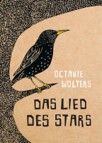 | Wolters, Octavie 1977-  Das Lied des Stars | 2023 | Bilderbuch | Das besondere Bilderbuch
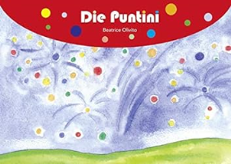 | Olivito, Beatrice  Die Puntini | 2020 | Bilderbuch | Das besondere Bilderbuch

